寻找中国的『类苹果』
--电子行业2011年下半年投资策略
研究员：王行
日期：2011年7月8日
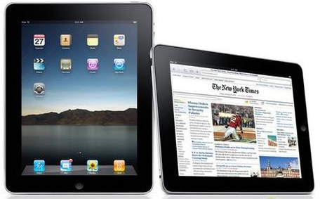

重点摘要：
- 行业从景气高位回归，估值修复是此轮调整的主因
行业经过2010年超高速增长，由于基数较高，2011年行业增速将放缓，行业整体性快速增长的趋势有所减弱。经过近2个季度的持续回调，目前电子行业估值水平已经回到历史均值附近，估值水平已经较为合理。
- 看好电子行业中长期趋势
- 新应用推动全球电子行业不断成长
- 经济结构调整和转型亦将进一步推动国内电子行业成长
- 电子行业终端需求市场表现各异，智能手机及平板电脑需求火爆
- 传统PC市场需求疲软，平板电脑需求强劲
- 手机出货量高速成长，智能手机渗透率不断提升
- 消费电子平稳增长
- 新产品于下半年推出或放量支撑行业旺季需求
- 寻找中国的「类苹果」企业：看好移动互联终端产业
目前电子领域国际趋势引领企业非苹果公司莫属，未来几年中国的电子行业主要机会围绕“仿苹果”和“供苹果”，寻找中国的「类苹果」企业是策略主要目标。
- 连接器：受益于消费升级和进口替代，关注长盈精密、立讯精密

一、景气度从高位回归是此轮行业估值调整的主因
1.半导体销售额同比增速不断下降，行业进入平稳期
2009 年金融危机时期行业销售额基数较低以及金融危机后下游需求迅速释放，带动2010年半导体行业销售额同比高速增长。到2010年1季度，半导体销售额已经基本恢复到2008年金融危机之前的高点。2010年1季度后，由于前期基数较高以及下游需求平稳增长，行业销售额同比增速不断下滑；目前，行业已经从2010年的高速增长进入平稳增长期。
2011 年1-4 月，我国规模以上电子信息制造业增加值增长15.1%，比工业平均水平高0 .9 个百分点；实现销售产值21608 亿元，同比增长23.0%。相比2010年32%的同比增速，增速放缓明显。同期，出口交货值实现11931 亿元，同比增长17.9%，相比2010 年27%的同比增速降低了9 个百分点。
2. 此轮电子行业指数调整主要来源于对前期高估值的合理修复
上半年，电子元器件行业指数跌幅为19%，同期上证综指的跌幅为4%，跑输大盘14个百分点。经过两个季度的持续调整，估值水平相对于上证综指也从前期的高点3.4回落到历史均值2.7附近，相对PB也从前期的高点2.2附近回落到历史均值1.5附近，详见图1、图2。
此轮电子元器件行业指数调整较多，除电子行业本身增速放缓原因之外，另外一个主要原因是市场对前期的高估值进行一个修复。 目前电子行业估值已经回到2009年底水平，也即最近一轮上涨的起点，估值水平已经较为合理。
图1. 电子元器件行业与上证综合指数相对PE走势
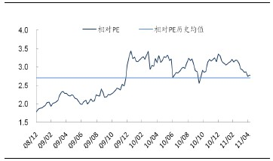

资料来源：WIND

图2. 电子元器件行业与上证综合指数相对PE走势
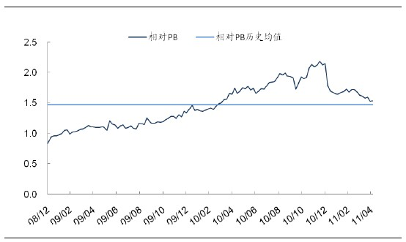

资料来源：WIND
二、看好电子行业中长期趋势
2011年，电子行业景气相比2010年有所回落，我们认为是由去年反弹式快速增长回落至行业自身理性增长，依然看好行业中长期发展趋势，主要基于两点：一是以苹果为代表的新应用和新商业模式改变了行业生态，进一步提升了整个产业价值；另一个是我国经济结构转型，也必将提升以电子为代表的信息行业产值和产业地位。
1.新应用推动全球电子行业不断成长
从历史上看，行业不断成长的重要推手就是新技术新产品的应用和推广，PC 的推广、手机的普及以及NB 的广泛应用是信息技术行业成长的三个重要推动因素。
以苹果iPhone 和iPad 为代表的智能手机和平板电脑将成为推动信息技术行业发展的又一新力量。相比传统以性价比为核心的竞争模式，苹果更注重用户体验，这种新的商业模式推动了新技术的应用普及（如触摸屏），进而也提升了产品和整个行业的价值。
2.经济结构调整和转型亦将进一步推动国内电子行业成长
“十一五”期间，国内电子信息产业保持较快增长。2005 年到2010 年，规模以上电子信息制造业销售收入从3.45 万亿元增长到6.34 万亿元，年均增长12.9%；利润从0.13 万亿元增长到0.28 万亿元，年均增长16.6%。同期，电子信息产品出口额从0.27万亿美元增长到0.59 万亿美元，年均增长16.9%。
“十二五”期间，在经济结构调整的背景下，电子产业将继续向产业链的上游迈进，电子行业的层次和规模均将得到进一步提升。2010 年10 月发布的《国务院关于加快培育和发展战略性新兴产业的决定》指出要大力扶持发展新一代信息技术等七大战略性新兴产业，新一代信息技术包括下一代通信网络、物联网、三网融合、云计算、新型平板显示、高性能集成电路和高端软件等。
我国要进行经济结构调整，大力发展信息技术等新型战略产业，那么美国可作为一个参考对象。20 世纪后十年美国经济持续快速增长，自1991 年4 月开始实现长达108个月的持续增长，成为美国战后第三长的经济扩张期；而信息技术产业成为驱动美国经济增长的重要动力之一：信息技术产业占美国GDP 的比重由1994 年6.3%提升到2000 年的8.3%；1995-1999 年间，信息技术产业对美国实际GDP 增长的贡献率约为30%。相比较之下，我国政府去年底提出到2015 年七大战略新兴产业占GDP 的比重达到8%，也即信息技术产业占GDP 比重的提升空间巨大。
我国和美国的信息技术产业占经济总量比重的差异，一定程度上也反映在资本市场的市值结构差异上。统计显示，美国信息技术市值占比达到19%，而我国只有4%，未来发展空间巨大。
三、去库存成为行业下一阶段的主要目标
1. 库存天数接近2008年以来高点，行业前景取决下游需求增长
当行业缺乏革命性技术革新的时候，库存调整成了半导体行业景气程度的重要指标和影响因素。在景气程度较差时，主要厂商都会将库存保持在较低的位置以减小需求萎缩对经营的影响；在景气程度较高时，生产厂商会将库存保持在较高的位置以保证供应并追求市场份额。根据iSuppli数据，截止2010年4季度末半导体供应商的库存天数为83.6天，较2010年3季度增加了5.5天，创下了2008年2季度以来的最高水平。
较高的库存水平表示半导体供应商对于行业下游的需求前景预期较为乐观。但是从行业销售额增速放缓的角度来看，下游市场能否消化目前的库存将是行业下一个阶段需要关注的重点，因此去库存将是行业企业下一个阶段的工作重点。
2. 行业产能利用率仍旧保持在高位
半导体行业从2009年下半年起整体上处于产能紧张的状态，主要原因是金融危机时期下游许多需求被抑制住了。宏观经济从金融危机中恢复的初期，下游被抑制的需求迅速释放使得行业处于供不应求状态，从而带动行业产能利用率从2009年1季度的55.58%不断提高，2010年全年产能利用率都保持在90%以上。
目前行业下游需求没有下降的迹象，同时考虑到折旧因素，我们预计2011年行业产能利用率仍将保持在90%左右的高位。
3. 半导体设备B/B回落，行业资本扩张趋缓
从领先的行业资本扩张指标来看，北美半导体设备订单销售比（B/B值）从2009年7月起连续15个月处于行业景气度平衡点1.0以上。不过从近期的行业情况来看，截止2011年3月，北美半导体设备B/B值已经连续5个月处于行业景气度平衡点1.0以下。B/B值数据显示，经过2010年行业的资本快速扩张之后，目前行业产能扩张已经趋缓。日本半导体设备销售的情况同美国类似，B/B指标虽然还处于1.0以上，不过已经有所下降。
根据我们的判断，行业经过2009年下半年以来的产能扩张之后供需情况已经从前期的供不应求向供过于求转变。资本扩张速度放缓表明企业已经逐步意识到市场需求增速放缓。考虑到新建生产线设备折旧因素影响，以及上游原材料涨价、人力成本提高等负面因素，厂商仍将会把产能利用率水平维持在较高的水平。在行业下游需求没有较大变化的背景下，行业新一轮去库存化将是下一个阶段需要关注的重点。
四、下游终端需求表现各异，智能手机、平板电脑等新型消费电子需求火爆
手机、电脑和消费电子是电子行业下游需求中主要的三大领域，其增长力度直接决定了电子行业需求的景气度。我们认为智能手机渗透率的提升，平板电脑和笔记本的快速增长以及消费电子的平稳增长将推动电子行业需求仍然保持平稳成长。
- 传统PC市场需求疲软，平板电脑需求强劲
1）传统PC市场需求疲软
2011年1季度，全球传统PC的出货量为8425万台，同比下降1.1%。全球PC出货量经过此前连续6个季度的同比增长之后，首季出现下滑，主要因为下游需求疲软，且大部分原来的PC购买者转移至购买新型移动消费电子平板电脑。见图3、图4。
图3.全球PC(除平板电脑之外)出货量 (单位：百万台)
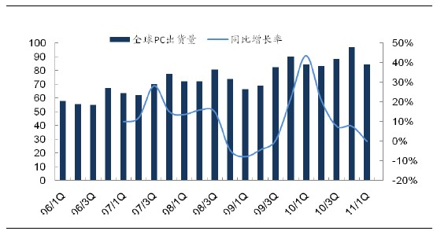

资料来源：Gartner
图 4.全球平板电脑出货量预测（单位：百万台）
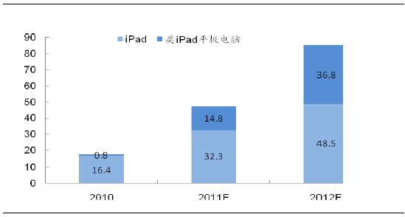

资料来源：TRI
2）iPad等平板电脑需求旺盛

Gartner 数据显示，2010 年，全球平板电脑出货量为1560 万台，预计2011 年平板电脑出货量将超过5000 万台，增速超过200%。
2.手机出货量高速成长，智能手机渗透率不断提升
全球手机出货量呈高速增长态势。2010年4季度全球手机出货量同比增速达到55.20%，其中新型移动终端的智能手机同比增速更是高达86.18%。以iPhone为代表的智能手机综合了语音通话、视频、商务通信以及游戏等各种功能，一经推出就受到消费者的热捧。随着3G网络的不断完善，智能手机的需求仍将保持较高的水平，与手机相关的上游产业链将直接受益。见图5。
图 5. 全球智能手机出货量变化趋势（单位：百万部）
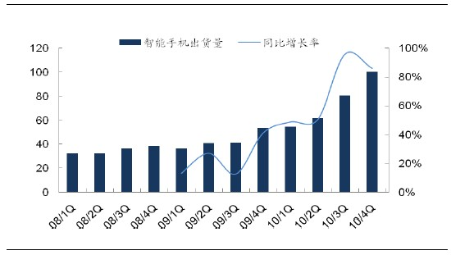

资料来源：Gartner
智能手机成为手机主流，未来渗透率将会不断提升，将推动全球手机出货量保持增。Gartner 预测，到2015 年全球手机销量将会超过21 亿部，其中智能手机渗透率将会从现在的18.6%提升到47%，智能手机未来5 年复合增速可达27.5%。
3.消费电子平稳增长
消费电子种类较多，液晶面板已成为消费电子的标配。我们认为LED 电视渗透率的提升、互联网智能电视以及3D 电视的普及仍将推动平板电视出货量保持较好增长。DisplaySearch 预测2011 年平板电视仍将保持12%的成长。
此外，2011 年以来，电视、显示器和小尺寸液晶面板价格保持平稳，亦显示出消费电子行业需求处于良好的态势，见图6。
图6.消费电子用面板价格保持平稳
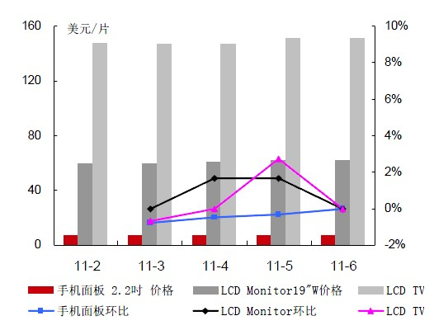

资料来源：：Displaysearch
4. 新产品于下半年推出或放量支撑行业旺季需求
平板电脑、智能手机是行业下游需求增长的重要推动力。诸多相关新产品于下半年推出或放量将会支撑行业旺季需求。
苹果 iPad2 将于下半年放量。1Q2010苹果推出iPad ，2Q、3Q 和4Q出货量分别为327、413 和733 万台；1Q2011苹果推出iPad2，预计2Q iPad 总出货量将会超过900 万台，3Q 出货量达到1400 万台。
更多非iPad 平板电脑产品将陆续于下半年推出或放量。例如Samsung、Acer等Android3.0 平板电脑已于2011 年第二季陆续推出，下半年会有更强大的Android3.1 推出。2010 年下半年非iPad 平板电脑出货量约为300 多万台；据台湾拓璞产业研究所预估，2011 年非iPad 平板电脑出货量达到1650 万台；我们预计下半年出货量占比超过6 成。
中低端智能手机有望于下半年步入快车道，或将推动智能手机出货量超预期成长。在手机芯片技术的成熟，产业链供应能力的扩张，以及运营商补贴政策等因素推动下，中低端智能手机市场将成为各厂商争夺的重点市场。据ZDC 数据，2011 年上半年智能手机价格同比下降2.6%，下半年价格下降趋势仍将维持；近日亦有媒体披露苹果下半年或将推出2 款廉价版iPhone。
五、寻找中国的「类苹果」企业：看好移动互联终端产业
目前电子领域国际趋势引领企业非苹果公司莫属，未来几年中国的电子行业主要机会围绕“仿苹果”和“供苹果”，寻找中国的「类苹果」企业是策略主要目标。
我们重点关注受益下游新型消费电子产品需求爆发性增长的上游元器件及零组件行业，这里重点推荐连接器子行业。
1. 连接器：受益于消费升级和进口替代，关注长盈精密、立讯精密
连接器和结构件是靠工艺和模具精度竞争的产品，而且近几年正在进行明显的产能转移，且典型的受益于国内消费升级的产业，。国内厂商如长盈精密、立讯精密分别在各自领域有较强的优势，未来几年在各领域领先的连接器及结构件厂商将充分受益于市场增长，特别是手机终端强劲的需求。
1）长盈精密：
（1）公司主要从事手机连接器和金属结构件，包括手机的各种连接器、手机电磁屏蔽件、滑盖手机用导轨以及LED支架，未来的成长主要来自于智能手机连接器和结构件的增长，以及更多高端客户的开拓。
（2）长盈精密的复合屏蔽件的产品毛利在60%左右。随着3G手机市场的爆发，复合电磁屏蔽器随之呈爆发之势， 公司未来屏蔽器的产品比重将超过连接器，成为最大的产品收入构成。2010年开始出货的高端连接器毛利率在58%以上，上半年已占连接器销售收入的15%，高端连接器的比重将进一步增加，提升连接器产品的盈利能力。
（3）公司在客户开拓方面进展较快，在2009年5月取得三星供应商资格，2010年上半年实现销售收入2100万元，占销售收入的9.49%，预计公司全年对三星销售收入将超过7000万。产能逐渐释放以及产品获得国际一线厂商认可之后，公司有望开拓更多的优质客户。鉴于公司的竞争对手主要是欧美企业，产品价格优势明显，产能扩张将支持公司的快速发展。
（4）盈利预测与投资评级：预测2011-2013年的EPS分别为0.90、1.25、1.50元，给予2012年30倍的PE，12个月目标价为37.50元，相较于目前股价有32%的上涨空间，给予“强力买入”评级。
2）立讯精密：
（1）公司是电脑连接器领先厂商，产品包括笔记本连接器、台式机连接器、消费电子连接器、汽车连接器等。新产品LVDS今年就将为公司提供超过2亿元的收入；目前根据市场结构和公司的产品性能，主流的笔记本厂商都是公司的目标客户，预计笔记本连接器将成为公司超预期增长的业务。
（2）公司今年3季度开始为微软XBOX360提供连接器，由于今年总体产能紧张，而微软的其他供应商并没有及时供货，所以公司占据了XBOX绝大多数的连接器份额。由于XBOX系列产品占据了太多产能，3季度毛利有所下降，随着微软推出Kinect，一个月销量超过300万，甚至超过当初iPad推出首月销量，预计今年4季度来自微软的订单会超过之前的预期。
（3）汽车电子作为高端市场，公司目前通过Delphi进入这一领域，短期来看成长较慢，但是长期来看具备极大市场潜力，此外公司在USB3.0和eDB领域的技术储备也为市场启动带来空间。
（4）盈利预测与投资评级：预测2011-2013年的EPS分别为1.00、1.50、1.80元，给予2012年30倍的PE，12个月目标价为45.00元，相较于目前股价有15%的上涨空间，给予“买入”评级。

